муниципальное казённое учреждение

«Управление образования Краснобродского городского округа»

муниципальное бюджетное дошкольное учреждение образования

«Детский сад №176 «Сказка»

**ПОЛОЖЕНИЕ  
об организации и осуществлении образовательной деятельности  
по дополнительным общеразвивающим программам  
муниципального бюджетного дошкольного  
образовательного учреждения «Детский сад № 176 «Сказка»**

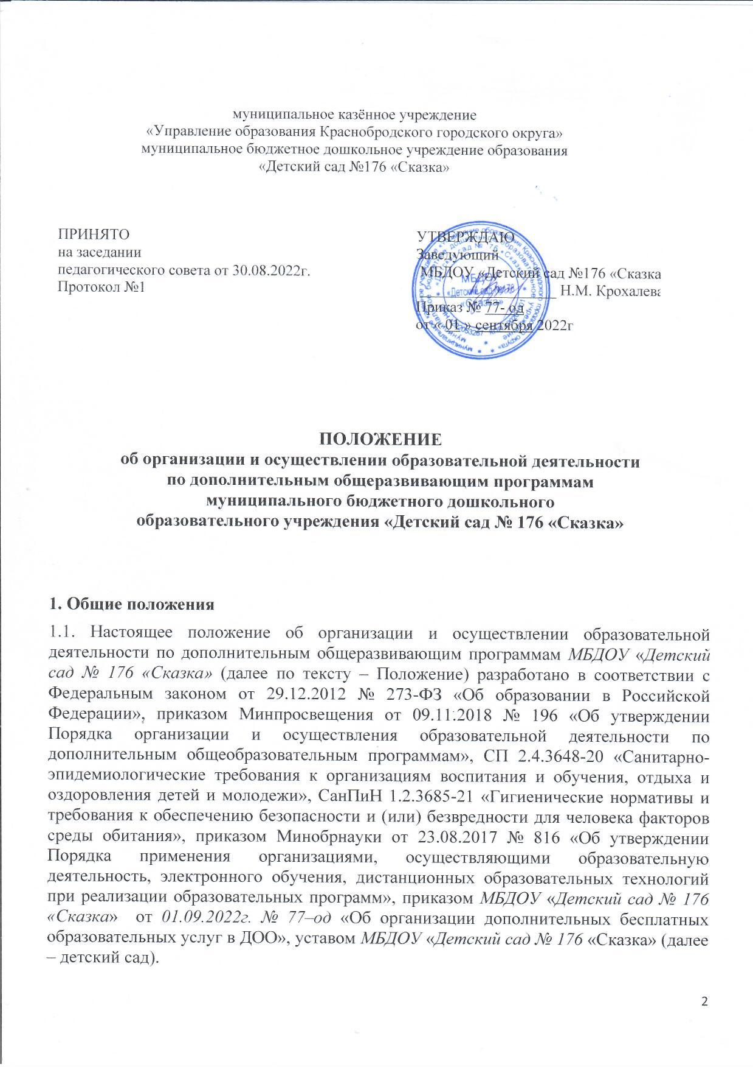1.2. Положение регулирует организацию и осуществление образовательной деятельности по дополнительным общеразвивающим программам детского сада (далее по тесту – образовательные программы).

1.3. Положение является обязательным к исполнению для структурных подразделений детского сада, осуществляющих деятельность по образовательным программам.

**2. Формирование и утверждение образовательных программ**

2.1. В детском саду реализуется образовательная программа направленности- художественная.

2.2. Структура образовательных программ должна включать:

а) титульный лист: наименование детского сада; где, когда и кем утверждена образовательная программа; название образовательной программы, которая отражает ее содержание и направленность; возраст детей, на которых рассчитана образовательная программа; срок реализации образовательной программы; Ф. И. О., должность автора (авторов) образовательной программы; год разработки дополнительной образовательной программы. Титульный лист оформляется по форме, которую приводит Минобрнауки в приложении 1 к письму от 18.11.2015 № 09-3242;

б) пояснительную записку: общая характеристика программы, которая отражает актуальность и новизну, цели и задачи, уровень сложности, направленность, категорию обучающихся, объем и срок освоения программы, форму обучения, отличительные особенности (при наличии), условия реализации программы, планируемые результаты;

в) содержание образовательной программы:

* учебный план, который составлен по форме, указанной в приложении 2 письма Минобрнауки от 18.11.2015 № 09-3242. План может быть составлен на весь период освоения программы или на учебный год, если срок реализации программы составляет более двух лет. В плане должно быть прописано: перечень, трудоемкость и содержание видов учебной деятельности обучающихся, формы аттестации;
* календарный учебный график, который составлен по форме, указанной в приложении 3 письма Минобрнауки от 18.11.2015 № 09-3242. График должен содержать: месяц, число и время проведения занятия, форму проведения занятия, количество часов, тему занятия, место проведения и форму контроля.

Также в содержание программы в зависимости от ее назначения могут входить рабочие программы курсов, дисциплин или иных компонентов и при наличии условий, указанных в пункте 4.5 настоящего Положения, – индивидуальные учебные планы;

г) организационно-педагогические условия:

кадровые: численность и Ф. И. О. преподавателей, вспомогательного и обслуживающего персонала, уровень их образования;

материально-технические: помещение, учебное оборудование;

учебно-методические: наглядные пособия, учебные средства, расходные материалы;

д) оценку качества освоения образовательной программы: формы текущего конт­роля; формы промежуточной и аттестации (при наличии); примерный перечень контрольных вопросов; критерии оценки, зачета/незачета; иные компоненты.

2.3. Разработка образовательных программ

2.3.1. Образовательные программы разрабатывают педагоги дополнительного образования структурного подразделения детского сада, реализующего образовательные программы (далее – структурное подразделение). При необходимости к разработке привлекается старший воспитатель.

2.3.2. Образовательные программы разрабатываются с учетом пожеланий родителей (законных представителей) обучающихся.

2.3.3. Для утверждения образовательных программ ответственные работники готовят:

* служебную записку на имя заведующего детским садом с обоснованием необходимости открытия новой образовательной программы. Служебная записка подписывается разработчиком образовательной программы и руководителем структурного подразделения;
* проект образовательной программы, составленной с учетом требований, указанных в пункте 2.2 настоящего раздела.

2.4. Согласование образовательных программ

2.4.1. Разработанный проект образовательной программы предоставляется на проверку и согласование заместителю заведующего по воспитательной и методической работе.

Проект образовательной программы, сформированной для обучающихся с ОВЗ и детей-инвалидов, дополнительно предоставляется на согласование ПМПк.

2.4.2. На последней стадии согласования проект образовательной программы предоставляется на рассмотрение педагогическому совету детского сада.

2.5. Утверждение и пересмотр образовательных программ

2.5.1. Образовательную программу утверждает заведующий детским садом.

2.5.2. Утвержденные образовательные программы размещаются на информационном стенде и официальном сайте детского сада.

2.5.3. Оригинал утвержденной образовательной программы хранится в структурном подразделении, копии – у педагогов дополнительного образования и заместителя заведующего по воспитательной и методической работе.

2.5.4. Педагоги дополнительного образования обязаны ежегодно и по мере необходимости обновлять образовательные программы с учетом развития науки, техники, культуры, экономики, технологии и социальной сферы.

**3. Прием на обучение и отчисление обучающихся**

3.1. К освоению образовательных программ допускаются воспитанники детского сада в возрасте от 5 до 7 лет, если иное не обусловлено спецификой реализуемой образовательной программы.

3.2. Прием на обучение

3.2.1. Прием обучающихся и их обучение осуществляются по мере комплектования групп в течение календарного года.

3.2.2. Информация о сроках приема документов размещается на информационном стенде и официальном сайте детского сада. Набор обучающихся объявляется только при наличии утвержденной образовательной программы.

3.2.3. Зачисление обучающихся на обучение осуществляется приказом заведующего детским садом.

3.3. Отчисление

3.3.1. Отчисление обучающихся производится:

а) в связи с окончанием срока обучения по образовательной программе или при переводе обучающегося в другую образовательную организацию;

б) по инициативе родителей (законных представителей) обучающегося;

в) по обстоятельствам, не зависящим от воли сторон, в том числе:

* в случае ликвидации детского сада или структурного подразделения;
* при аннулировании или приостановлении действия лицензии на образовательную деятельность.

3.3.2. Отчисление обучающихся оформляется приказом заведующего детским садом.

**4. Организация образовательной деятельности**

4.1. Организация образовательной деятельности регламентируется расписанием занятий и утвержденной образовательной программой. Расписание занятий утверждает заведующий детским садом. В расписании не могут совпадать часы занятий детей одновременно в нескольких объединениях.

4.2. Предоставление образовательных услуг по образовательным программам может осуществляться в течение всего календарного года. Обучающиеся детского сада осваивают образовательную программу без отрыва от обучения по образовательной программе дошкольного образования.

4.3. Образовательные программы реализуются структурным подразделением детского сада как самостоятельно, так и посредством сетевых форм их реализации.

4.4. Обучение осуществляется очно, очно-заочно, заочно, в том числе с применением дистанционных образовательных технологий (далее – ДОТ) и электронного обучения (далее – ЭО), если это позволяет реализуемая образовательная программа.

4.5. Образовательная деятельность осуществляется в соответствии с учебным планом. Если требуется организовать ускоренное обучение, обучение в заочной, очно-заочной формах (если такие формы исключение, а не общее правило), на дому, в медорганизации или провести занятия, требующие индивидуальной формы проведения, образовательная деятельность осуществляется в соответствии с индивидуальными учебными планами (далее – ИПУ). Порядок обучения по ИПУ определяется локальным актом детского сада.

4.6. Занятия в объединениях проводятся по группам, индивидуально или всем составом объединения. Допускается сочетание различных форм получения образования и форм обучения.

4.7. Количество обучающихся в объединении, их возрастные категории, а также продолжительность учебных занятий в объединении зависят от направленности образовательной программы. Каждый обучающийся вправе заниматься в нескольких объединениях и переходить в процессе обучения из одного объединения в другое.

4.8. Расписание занятий объединения составляется для создания наиболее благоприятного режима труда и отдыха обучающихся по представлению педагогических работников с учетом пожеланий обучающихся, родителей (законных представителей) и возрастных особенностей обучающихся.

4.9. В работе объединений при наличии условий и согласия руководителя объединения могут участвовать совместно с обучающимися их родители (законные представители).

4.10. При реализации образовательных программ возможно проведение массовых мероприятий, создание необходимых условий для совместной деятельности обучающихся и их родителей (законных представителей).

**5. Особенности организации образовательной деятельности   
с применением электронного обучения и дистанционных   
образовательных технологий**

5.1. При реализации образовательных программ с применением электронного обу­чения и дистанционных образовательных технологий (далее – ЭО и ДОТ) в детском саду обеспечиваются условия для функционирования электронной информационно-образовательной среды, включающей в себя электронные информационные ресурсы, электронные образовательные ресурсы, совокупность информационных технологий, телекоммуникационных технологий, соответствующих технологических средств, и гарантирующей освоение обучающимися образовательных программ в полном объеме.

5.2. При реализации образовательных программ с применением ЭО и ДОТ детский сад в соответствии с требованиями санитарных правил и гигиенических нормативов определяет объем образовательной нагрузки и соотношение объема занятий, проводимых путем непосредственного взаимодействия педагогических работников с обучающимися, и занятий с применением ЭО и ДОТ.

5.3. Необходимым условием реализации образовательных программ с применением ЭО и ДОТ является наличие электронной информационно-образовательной среды детского сада, которая обеспечивает:

* предоставление всех необходимых сервисов для организации структурного подразделения централизованного автоматизированного управления обучением;
* быстрое и эффективное размещение учебного контента, его персонализацию и возможность многократного использования;
* единую платформу для решения всех учебных задач в соответствии с современными стандартами в сфере ЭО и ДОТ;
* широкое взаимодействие между всеми участниками образовательной деятельности.

5.4. При реализации образовательных программ с использованием ЭО и ДОТ материально-техническая база включает в себя:

* техническую и административную инфраструктуру, платформу для структурированного и интерактивного обучения, опирающегося на синхронные и асинхронные взаимодействия между группой и педагогическим составом;
* компьютерные классы;
* приемные станции, в том числе сети Интернет со скоростью не менее 100 мб/с;
* подключение к глобальной, национальной, региональной, локальной и/или корпоративной компьютерной сети;
* электронный архив учебного материала;
* электронную библиотеку и видеотеку учебных дисциплин;
* офисное оборудование.

5.5. Требования к техническому оснащению рабочего места обучающегося и педагогического работника:

* персональный компьютер с доступом к сети Интернет: операционная система не ниже Windows 7 и программное обеспечение: DirectX, Adobe Flash Player, Microsoft Explorer;
* компьютерная периферия: веб-камера; микрофон; наушники и/или аудиоколонки;
* доступ в систему дистанционного обучения по индивидуальному логину и паролю.

5.7. При реализации образовательных программ с применением ЭО и ДОТ местом осуществления образовательной деятельности является место нахождения детского сада независимо от места нахождения обучающихся.

**6. Особенности организации образовательной деятельности для обучающихся с ограниченными возможностями здоровья и детей-инвалидов**

6.1. Для обучающихся с ограниченными возможностями здоровья и детей-инвалидов образовательная деятельность по образовательным программам организуется с учетом особенностей их психофизического развития. Кроме того, при реализации образовательных программ создаются специальные условия, без которых невозможно или затруднено освоение образовательных программ в соответствии с заключением психолого-медико-педагогической комиссии.

6.2. Сроки обучения по образовательным программам для обучающихся с ограниченными возможностями здоровья и детей-инвалидов могут быть увеличены с учетом особенностей их психофизического развития в соответствии с заключением психолого-медико-педагогической комиссии.

6.3. Обучение обучающихся с ограниченными возможностями здоровья, детей-инвалидов может осуществляться при соблюдении следующих условий:

а) для обучающихся с ограниченными возможностями здоровья по зрению:

* адаптация официального сайта детского сада в сети Интернет с учетом особых потребностей инвалидов по зрению с приведением их к международному стандарту доступности веб-контента и веб-сервисов (WCAG);
* размещение в доступных для обучающихся, являющихся слепыми или слабовидящими, местах и в адаптированной форме (с учетом их особых потребностей) справочной информации о расписании лекций, учебных занятий (должна быть выполнена крупным (высота прописных букв не менее 7,5 см) рельефно-контрастным шрифтом (на белом или желтом фоне) и продублирована шрифтом Брайля);
* присутствие ассистента, оказывающего обучающемуся необходимую помощь;
* выпуск альтернативных форматов печатных материалов (крупный шрифт или аудиофайлы);
* доступ обучающегося, являющегося слепым и использующего собаку-поводыря, к зданию детского сада, располагающему местом для размещения собаки-поводыря в часы обучения самого обучающегося;

б) для обучающихся с ограниченными возможностями здоровья по слуху:

* дублирование звуковой справочной информации о расписании учебных занятий визуальной (установка мониторов с возможностью трансляции субтитров (мониторы, их размеры и количество необходимо определять с учетом размеров помещения));
* предоставление надлежащих звуковых средств воспроизведения информации;

в) для обучающихся, имеющих нарушения опорно-двигательного аппарата: материально-технические условия, предусматривающие возможность беспрепятственного доступа обучающихся в учебные помещения, столовые, туалетные и другие помещения детского сада, а также их пребывания в указанных помещениях (наличие пандусов, поручней, расширенных дверных проемов, лифтов, локальное понижение стоек-барьеров до высоты не более 0,8 м; наличие специальных кресел и других приспособлений).

6.4. Численный состав объединения уменьшается при включении в него обучающихся с ограниченными возможностями здоровья и/или детей-инвалидов.

6.5. Численность обучающихся с ограниченными возможностями здоровья, детей-инвалидов в учебной группе устанавливается до 10 человек.

6.6. Занятия в объединениях с обучающимися с ограниченными возможностями здоровья, детьми-инвалидами могут быть организованы как совместно с другими обучающимися, так и в отдельных группах при условиях набора такой группы.

6.7. С обучающимися с ограниченными возможностями здоровья, детьми-инвалидами может проводиться индивидуальная работа.

6.8. Содержание дополнительного образования и условия организации обучения и воспитания обучающихся с ограниченными возможностями здоровья, детей-инвалидов определяются адаптированной образовательной программой.

6.9. Образовательная деятельность обучающихся с ограниченными возможностями здоровья по образовательным программам может осуществляться на основе образовательных программ, адаптированных при необходимости для обучения указанных обучающихся, с привлечением специалистов в области коррекционной педагогики, а также педагогических работников, прошедших соответствующую переподготовку.

6.10. Учебные материалы могут быть представлены в электронном и/или печатном виде с учетом особых потребностей обучающихся с ограниченными возможностями здоровья, детей-инвалидов.

**7. Мониторинг образовательной деятельности**

7.1. Мониторинг образовательной деятельности по образовательным программам проводится с целью систематического стандартизированного наблюдения за условиями и результатами реализации образовательных программ структурными подразделениями детского сада.

7.2. Мониторинг осуществляется с использованием:

* реестра образовательных программ, реализуемых в структурных подразделениях в текущем календарном году;
* сведений о реализации образовательных программ структурными подразделениями в истекшем полугодии.

7.3. Сводные данные мониторинга за истекший календарный год подлежат размещению на официальном сайте детского сада.

7.4. Оценка соответствия образовательной деятельности проводится заведующим детским садом и его заместителями.